Como identificar o ID do serviço no gov.br

O ID do serviço é o “código” único de cada serviço existente no gov.br. Ele é necessário para a automação do serviço por algumas ferramentas utilizadas.

Para visualizar o ID de um serviço:

- Acesse a área logada de edição de serviços e consulte o serviço que precisa

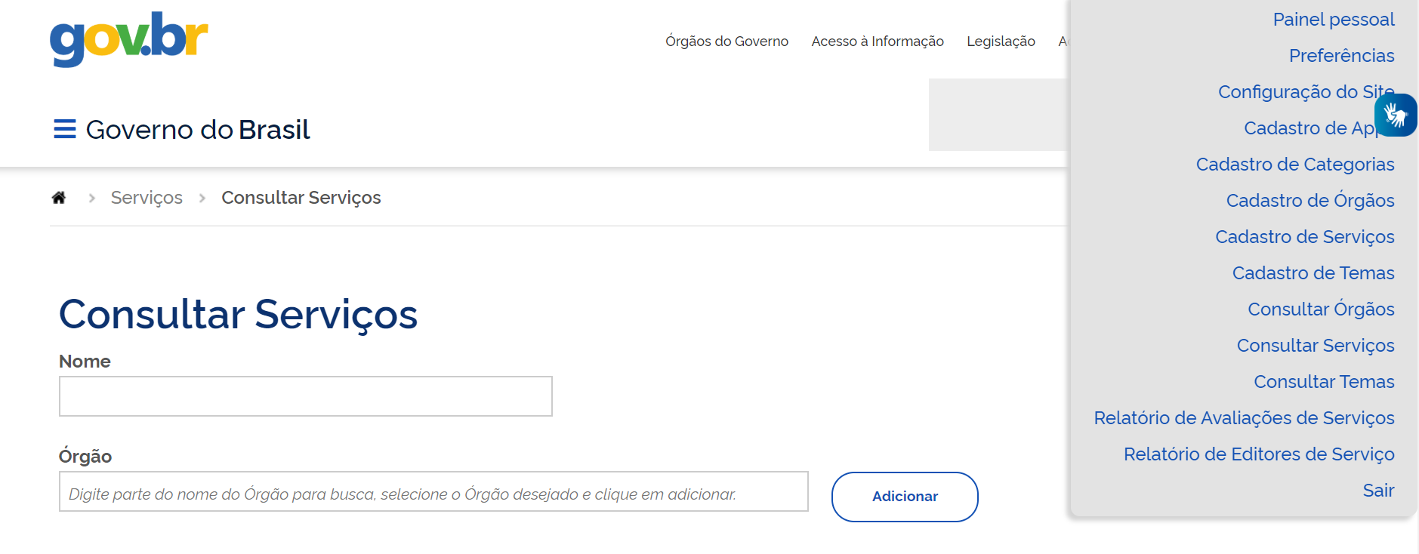

- Verifique o “estado do serviço”

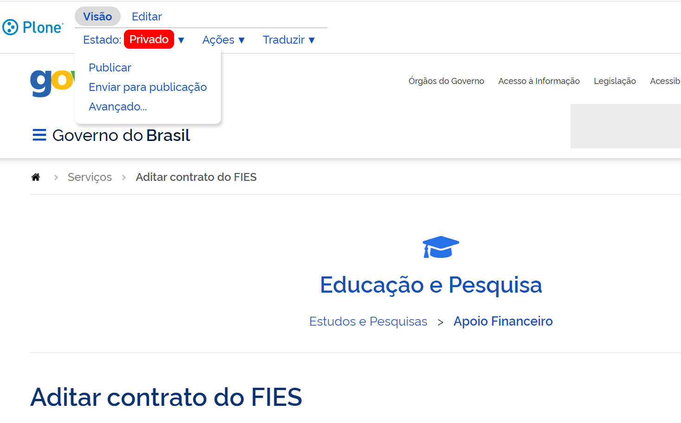

Importante: para que o ID do serviço seja gerado, é preciso publicá-lo. Depois você poderá deixá-lo novamente em estado “privado” se for necessário.

- Publique o serviço

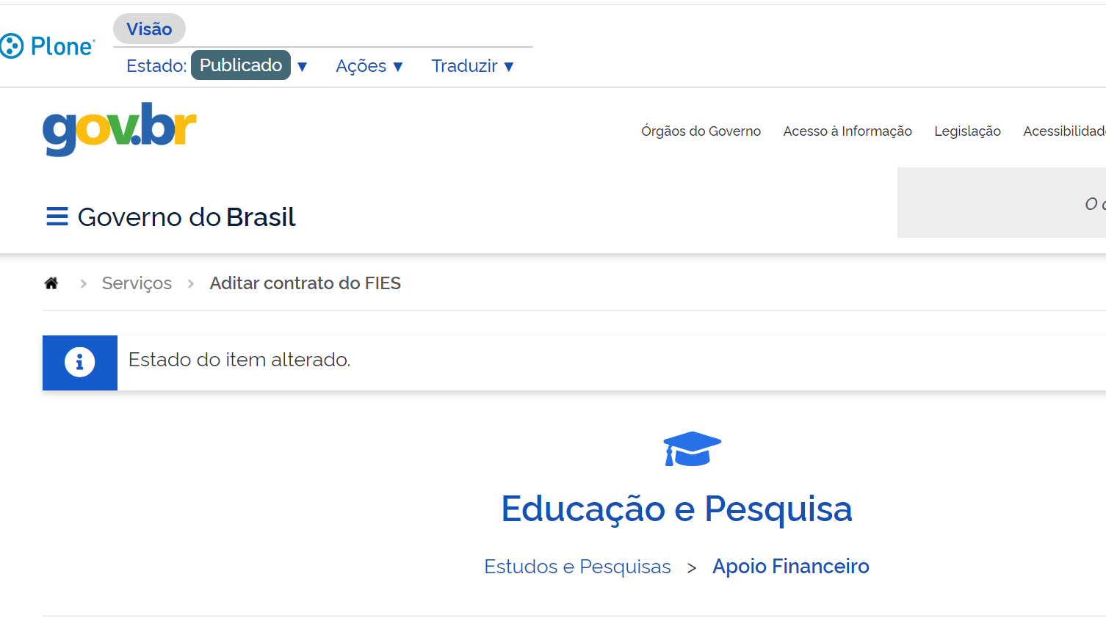

- Acesse o site: https://www.servicos.gov.br/api/v1/servicos/orgao/IDorgao

Este é o endereço da API de serviços, em que todos os dados de serviços do gov.br são exibidos. Cada órgão possui um ID, que pode ser consultado em:
https://docs.google.com/spreadsheets/d/1nbDt6d4i4mZMz6ExFdpiC8MnuMvgJjrhjT3IMPobamE/edit#gid=0

No caso do serviço usado como exemplo, o órgão é o Fundo Nacional de Desenvolvimento da Educação (FNDE) e o ID do órgão é 253. Então o link fica assim:

https://www.servicos.gov.br/api/v1/servicos/orgao/253
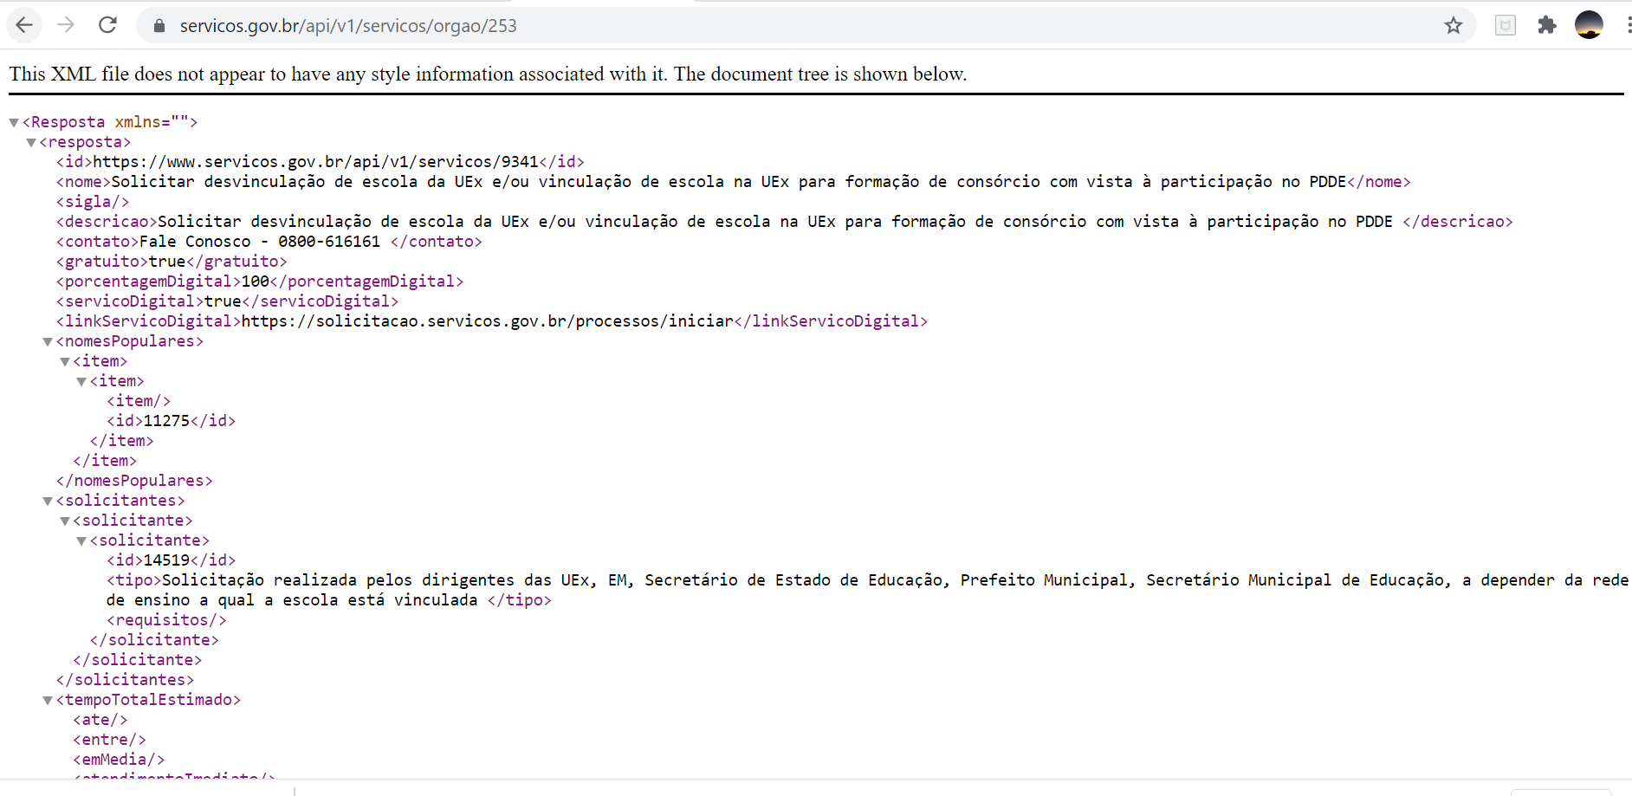

- Busque o serviço (CTRL - F)

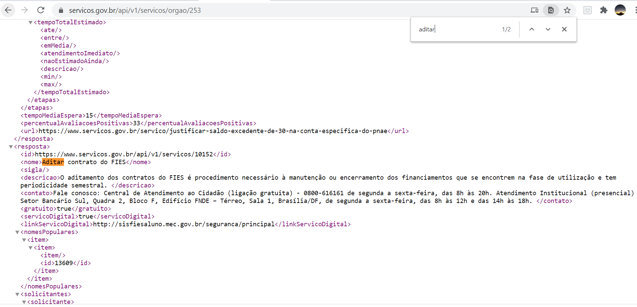

- O ID vai aparecer logo acima do nome do serviço. No caso deste exemplo, o ID é 10152.

- Volte para o plone do gov.br e consulte novamente o serviço. Se ele tiver que permanecer em estado “Privado” (ou seja, só aparece na área logada - o cidadão ainda não pode acessá-lo), clique em estado “Retirar remoto”.

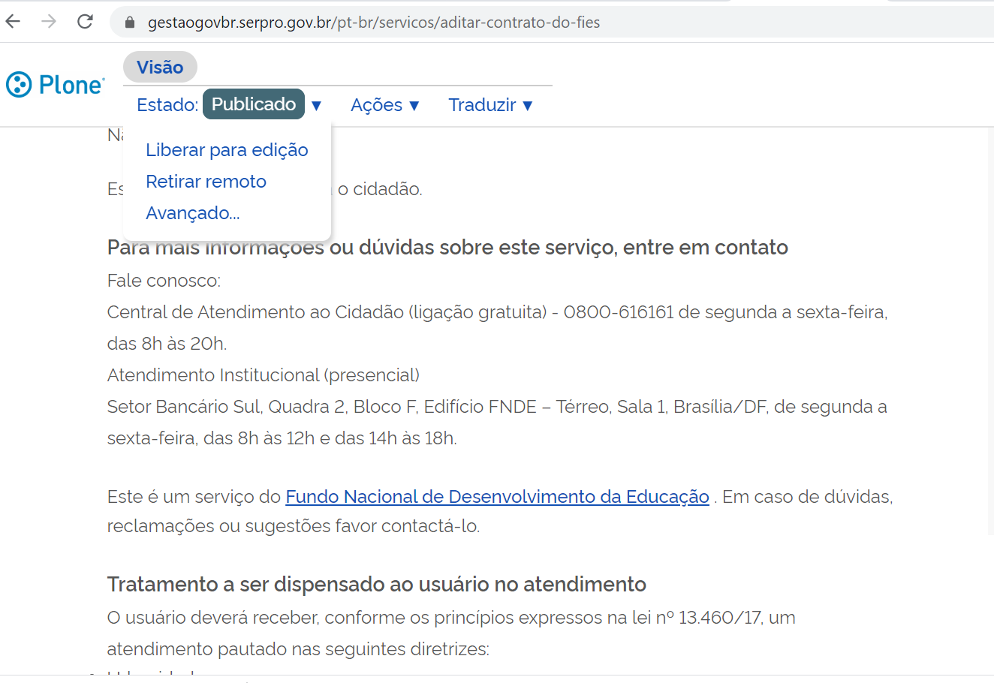

- Pronto! O serviço volta para o estado “Privado”. Quando o serviço for publicado novamente, permanecerá com o mesmo ID criado na primeira vez em que foi publicado.

